Devoir de la semaine #23 – dû le 25 mars 2021
Nom : ___________________________
Classe : _____

Vendredi
Trouve la valeur des variables suivantes :
a) 14 – 8h = -42

b) 59 = -22k -29

c) -6d -55 = -175

d) $\frac{m}{-11 }$ - 5 = -9

e) 14 - $\frac{r}{4 }$ = -11

f) 74 = 60 - $\frac{f}{5 }$

g) 7(6g + 2) = 7(3g + 5)

Lundi
Trouve les réponses en respectant l’ordre des opérations.
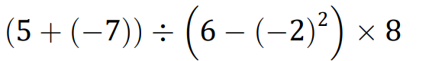

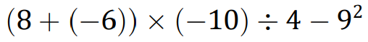

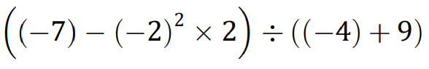

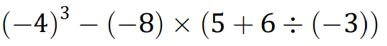

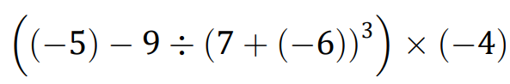

Mardi
Pour aller au Jardin botanique du Nouveau-Brunswick, chaque visiteur doit payer 6 dollars. Ensuite, chaque souvenir acheté à la boutique coûte 3 dollars. Utilise la variable s. Crée un tableau de valeur avec le tableau suivant. N’oublie pas d’écrire les titres dans le tableau et sur le graphique. Utilise 0, 1, 2, 3, 4, 5. Ensuite, construis le graphique.

Si une personne achète 13 souvenirs, combien est-ce qu’il va payer ? Utilise l’algèbre pour trouver ta réponse.

Mercredi
Trouve l’Aire Totale des figures suivantes. Les formules:
$$a^{2}+b^{2}=c^{2}∕c^{2}-a^{2}=b^{2}$$
$$A_{T}=2\left(\frac{b×h}{2}\right)+ap+bp+cp$$
$$A_{T}=2×πr^{2}+2πr×p$$
$$A_{T}=2bh+2bp+2hp$$
